Výzva k podání nabídky –

„Zpracování dotačně energetického projektu FVE pro areály VaK Břeclav a.s.“

I. Identifikační údaje o zadavateli:

Název zadavatele: Vodovody a kanalizace Břeclav, a.s.
Čechova 1300/23, 690 11 Břeclav
IČ zadavatele: 49455168
DIČ zadavatele: CZ49455168
Právní forma: akciová společnost
Kontaktní osoba
ve věcech smluvních: Ing. Jiří Koliba, ředitel a.s.
Kontaktní osoba
ve věcech technických: Ing. Antonín Hrabal, vedoucí investičního oddělení

II. Vymezení předmětu plnění veřejné zakázky:

1) Předmětem plnění této zakázky je kompletní zpracování dotačně energetického projektu na fotovoltaickou elektrárnu pro areály společnosti VaK Břeclav a.s. (dále jen „FVE“). Instalovaný výkon FVE je stanoven na základě zpracované studie na 115 kWp + 40 kWh pro areál Zaječí, 160 kWp + 20 kWh pro areál Břeclav, 88 kWp + 54 kWh pro areál Mikulov. Požadavkem zadavatele, je pro navrženou FVE získat dotaci z programu OPPIK a zpracovat související dokumenty a zajistit komplexně následující činnosti:

  - zpracování projektové dokumentace v rozsahu nutném pro podání žádosti o dotace (jednopólové schéma připojení FVE a rozložení panelů)
  - nergetický posudek podle § 9a odst. 1 písm. e) zákona č. 406/2000 Sb., o hospodaření energií, v platném znění, zpracovaný podle vyhlášky č. 480/2012 Sb. o energetickém auditu a energetickém posudku, ve znění vyhlášky 309/2016 Sb.
  - Souhrnný, kumulativní rozpočet CZV projektu.
  - Prohlášení k žádosti o podporu bez de minimis.
  - Smlouva o připojení výrobny elektřiny k elektrizační soustavě (NN, VN, VVN) podle § 50 odst. 3 zákona č. 458/2000 Sb. v platném znění (energetický zákon) – doložení této přílohy již k žádosti o podporu je bonifikováno v rámci hodnotícího kritéria B1 dle přílohy č. 3 Model hodnocení a VK. Přílohu je možné doložit až v době před vydáním Rozhodnutí o poskytnutí dotace.
  - Vypracování kompletní dotační žádosti v programu OP PIK a její podání žádosti o dotační podporu OP PIK
2.7 zpracování projektové dokumentace v rozsahu dle vyhlášky č. 499/2006
2.8 zpracování položkového rozpočtu
  - organizace veřejného výběrového řízení
2.10 kompletní podotační servis v průběhu udržitelnosti projektu
2.11 dokumentace skutečného provedení stavby

2) doba plnění:
zahájení: 17. 8. 2020 – resp. od podpisu smlouvy o dílo
ukončení: 31. 8. 2020 - výše uvedené body 2.1 – 2.6
Specifikace v bodech 2.7 až 2.11 bude plněna až na základě výzvy Objednatele v případě přidělení dotací ze strany OP PIK.

3) místo plnění: Břeclav
4) způsob plnění: jedenkrát

Požadavky na realizaci díla:

Zhotovitel zajistí:
Zpracování projektové dokumentace:
- Projektová dokumentace bude zpracovaná v rozsahu nutném pro podání žádosti o dotace.
-Souhrnný, kumulativní rozpočet CZV projektu:
- rozpočet celkových způsobilých výdajů projektu
Smlouva o připojení výrobny elektřiny k elektrizační soustavě:
- Smlouva o připojení výrobny elektřiny k elektrizační soustavě (NN, VN, VVN) podle § 50 odst. 3 zákona č. 458/2000 Sb. v platném znění (energetický zákon) – doložení této přílohy již k žádosti o podporu je bonifikováno v rámci hodnotícího kritéria B1 dle přílohy č. 3 Model hodnocení a VK.
Zpracování energetického posudku:
- Energetický posudek bude zpracován k účelu žádosti o dotační podporu. Dokument obsahuje informace o posouzení plnění předem stanovených technických, ekologických a ekonomických parametrů, včetně výsledků a vyhodnocení dle zákona č. 406/2000 Sb. o hospodaření energií. Energetický posudek nemůže být zpracován poddodavatelsky.
Zpracování kompletní dotační žádosti v programu OP PIK
- Jedná se o kompletní administrativu spojenou s vyřízením dotační žádosti. Služba bude obsahovat všechny související činnost a úkony vedoucí k bezproblémovému podání dotační žádosti a získání dotační podpory. Zpracování kompletní dotační žádosti v programu OP PIK nemůže být zpracován poddodavatelsky.

Organizace veřejného výběrového řízení
- Výběrové řízení bude odpovídat požadavkům Zákona o zadávání veřejných zakázek (132/2016 Sb.), požadavkům a podmínkám OPPIK a také předmětu realizovaného záměru.
Kompletní podotační servis v průběhu udržitelnosti projektu
- Jedná se o kompletní zajištění administrativního a technického servisu spojeného s komplexním zajištěním všech povinných úkonů, zpráv, monitorovacích zpráv. apod. dle podmínek dotace až do závěru celého dotačního projektu. Kompletní podotační servis v průběhu udržitelnosti projektu nemůže být zpracován poddodavatelsky.
Zpracování požárně bezpečnostního řešení:
- Jedná se o zpracování požárně bezpečnostního řešení projektové dokumentace dle vyhlášky č. 499/2006 Sb. pro vydání stavebního povolení. Dokument bude zpracován autorizovanou osobou v oboru.

III. Požadavky na prokázání kvalifikace

3.1 Základní způsobilost
Dodavatel musí doložit splnění základní způsobilosti analogicky.
3.2 Profesní způsobilost
Dodavatel prokáže splnění profesní způsobilosti předložením:
a) výpisu z obchodního rejstříku, pokud je v něm zapsán, či výpis z jiné obdobné evidence, pokud je v ní zapsán,
b) oprávnění k podnikání v rozsahu odpovídajícím předmětu zakázky, zejména doklad prokazující příslušné živnostenské oprávnění,
3.3 Ekonomická kvalifikace
Dodavatel prokáže splnění ekonomické kvalifikace předložením výkazu zisku a ztrát nebo obdobného dokladu podle právního řádu země sídla dodavatele. Zadavatel požaduje, aby minimální roční obrat dodavatele činil nejméně 2 mil,- Kč, a to v každém ze tří bezprostředně předcházejících účetních období (jestliže dodavatel vznikl později, postačí, předloží-li údaje o svém obratu v požadované výši za všechna účetní období od svého vzniku).
3.4 Technická kvalifikace
a) Dodavatel prokáže splnění technické způsobilosti předložením seznamu významných služeb poskytnutých za poslední tři roky před zahájením zadávacího řízení včetně uvedení ceny a doby jejich poskytnutí a identifikace objednatele.
Dodavatel splňuje technickou kvalifikaci, pokud v posledních třech (3) letech poskytl alespoň 3 služby, které spočívaly ve zpracování komplexního dotačně energetického projektu odpovídajícího charakterem a rozsahem předmětu tohoto výběrového řízení (tzn., že dodavatel ucházející se o toto výběrové řízení zpracoval pro svého zákazníka projektovou dokumentaci, položkový rozpočet, energetický posudek, zpracoval a zajistil kompletní vyřízení dotační podpory).
3.5 Požadavky na doložení kvalifikace
a) Dodavatel předkládá doklady týkající se splnění kvalifikačních požadavků v kopiích, čestná prohlášení v prosté kopii.
b) Před uzavřením smlouvy si zadavatel od vybraného dodavatele vyžádá předložení originálů nebo ověřených kopií dokladů o kvalifikaci, pokud již nebyly dříve předloženy.
c) Nesplňuje-li dodavatel kvalifikaci v požadovaném rozsahu, je oprávněn prokázat její určitou část prostřednictvím poddodavatele analogicky. Dodavatel však není oprávněn prokazovat prostřednictvím poddodavatele ty části kvalifikačních požadavků, které se týkají části zakázky, která nemůže být plněna poddodavatelsky.

IV. Místo, lhůta a způsob podávání písemných nabídek

4.1 Nabídku lze podat pouze v elektronické podobě. Každý dodavatel může podat pouze jednu nabídku. Dodavatel, který podal nabídku, nesmí být současně osobou, jejímž prostřednictvím jiný dodavatel prokazuje kvalifikaci. Nabídky se podávají ve lhůtě pro podání nabídek v elektronické podobě ve formátu *.doc nebo *.pdf prostřednictvím profilu zadavatele na následující webové adrese:
https://zakazky.vak-bv.cz/

Pro vyloučení jakýchkoliv pochybností zadavatel uvádí, že pro využití všech možností profilu zadavatele a to zejména pro účely podání nabídky i pro provádění jakýchkoliv dalších úkonů prostřednictvím tohoto elektronického nástroje je potřeba provést registraci dodavatele. Podávání nabídek poštou se již neakceptuje.
4.2 Nabídka musí být podepsána osobou oprávněnou jednat za dodavatele.
4.3 Nabídka nebude obsahovat přepisy a opravy, které by mohly zadavatele uvést v omyl.
4.4 Dodavatel je povinen ve své nabídce uvést kontaktní osobu ve věci této zakázky, a to včetně kontaktní adresy, telefonu a emailové adresy. Na uvedenou emailovou adresu kontaktní osoby mohou být doručovány dokumenty související s touto zakázkou.
4.5 Účastník použije pro svoji nabídku pořadí dokumentů specifikované v následujících bodech:
(a) Krycí list nabídky
(b) Doklady a dokumenty k prokázání splnění kvalifikace
(c) Nabídkovou cenu uvedenou celkem i po jednotlivých položkách (body 2.1 – 2.11), celková cena bude vepsána do smlouvy o dílo. Přílohou SOD bude rozepsání ceny po jednotlivých položkách (body 2.1 – 2.11)
(d) Ostatní doklady a dokumenty požadované zadavatelem
4.6 Dodavatel nemá právo na náhradu nákladů spojených s účastí. Nabídky se nevracejí a zůstávají zadavateli jako součást dokumentace o zakázce. Zadavatel si vyhrazuje právo ověřit informace obsažené v nabídce u třetích osob.
Nabídka bude zpracována v českém jazyce v tištěné formě, podepsána oprávněným zástupcem uchazeče. Uchazeč je povinen stanovit nabídkovou cenu absolutní částkou v českých korunách v členění bez DPH, výši DPH a nabídkovou cenu s plněním s DPH.
Nabídka, která bude doručena zadavateli po uvedené lhůtě pro podání nabídek, se uchazeči nevrací. Nebude otevřena a hodnocena a zadavatel bezodkladně vyrozumí uchazeče o tom, že jeho nabídka byla podána po uplynutí lhůty pro podání nabídek.

4.7 Lhůta pro podání nabídek
Lhůta pro podání nabídek končí 14.8.2020 v 13:00 hodin.
Nabídky není možné poslat elektronicky na email
Otevírání, hodnocení a posouzení splnění podmínek účasti doručených nabídek provede zadavatel bez účasti veřejnosti. Nabídky podané po uplynutí lhůty pro podání nabídky nebo podané jiným, než uvedeným způsobem, nebudou otevřeny. Zadavatel bezodkladně vyrozumí účastníka o tom, že jeho nabídka byla podána po uplynutí lhůty pro podání nabídky.

V. Kritéria a způsob hodnocení:

Zadavatel stanoví pro hodnocení nabídek z hlediska jejich ekonomické výhodnosti následující hodnotící kritéria a jejich váhu:
- nabídková cena bez DPH … váha 100 %

VI. Obchodní podmínky:

Uchazeč bude povinen akceptovat obchodní podmínky uvedené v návrhu smlouvy o dílo. .

VII. Další podmínky veřejné zakázky malého rozsahu:

7.1 O podané nabídce nelze dále jednat.
7.2 Zadavatel si vyhrazuje právo postupovat analogicky.
7.3 Nabídky, které nesplní podmínky této výzvy, budou z hodnocení vyřazeny.
7.4 Zadavatel nepřipouští varianty nabídek ani dílčí plnění.
7.5 Zadavatel si vyhrazuje právo kdykoliv zrušit zadávací řízení bez uvedení důvodu.
7.6 Dodavatel je oprávněn podávat žádosti o vysvětlení zadávací dokumentace pouze písemně přes systém EZAK. Tato žádost musí být odeslána nejpozději 1 den před uplynutím lhůty pro podání nabídek. Zadavatel může zadávací dokumentaci vysvětlit i na základě pozdě podané žádosti, v takovém případě však není vázán výše uvedenou lhůtou.
7.7 Zadavatel je oprávněn dodatečně změnit či doplnit zadávací dokumentaci této zakázky před uplynutím lhůty pro podání nabídek.
7.8 Zadavatel nebude akceptovat námitky dodavatelů proti postupu zadavatele. Případné podané námitky nebudou mít odkladný účinek na další postup zadavatele.
7.9 Před podpisem smlouvy vítězný dodavatel doloží pojistnou smlouvu na pojištění odpovědnosti za újmu z výkonu podnikatelské činnosti způsobenou třetí osobě související s předmětem plnění, přičemž pojištění musí být účinné nejpozději dnem uzavření smlouvy na plnění předmětu zakázky a pojistná částka předmětného pojištění musí činit alespoň 2 000 000,- Kč.
Uchazeč nemá právo na úhradu nákladů souvisejících s účastí na veřejné zakázce.
7.10 Pověří-li uchazeč zastupováním na základě plné moci jinou osobu, pak tato plná moc s rozsah pravomocí udělených tomuto zástupci, bude nedílnou součástí nabídky.
___________________________________________________________________

V Břeclavi dne: 11. 8. 2020

za zadavatele: …………………………………………
Ing. Jiří Koliba
ředitel akciové společnosti

- ÚV Zaječí:

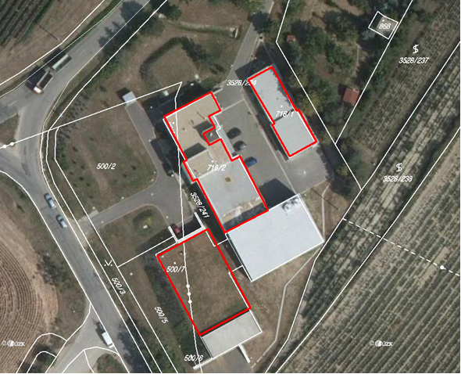

- ČOV Mikulov

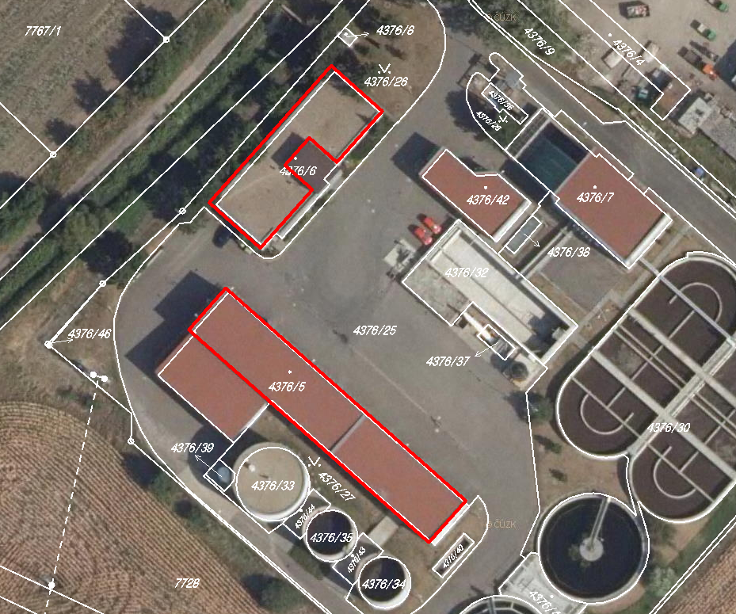

3. ČOV Břeclav

